2021级“数据通信与计算机网络”
实验二 子网划分与IP编址

实验内容
1、有类别编址。
2、无类别编址。

实验步骤
一、在packet tracer中构建如下图所示的网络拓扑图。
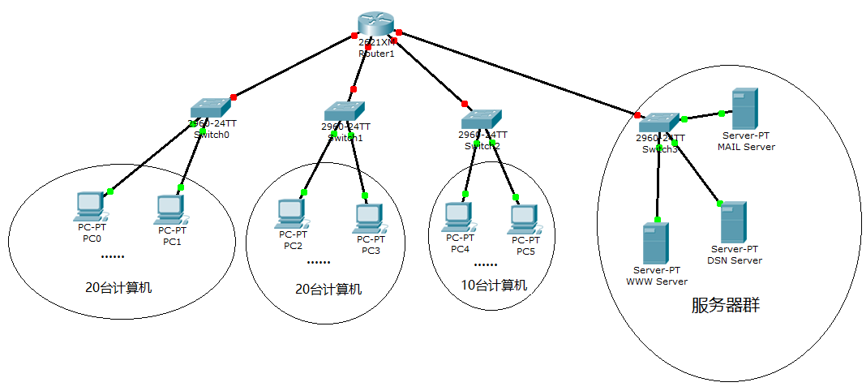（提示：需要给2621路由器扩展两个快速以太网端口。在路由器配置菜单的physical选项中添加“NM-2FE2W”模块，使路由器在原有f0/0、f0/1两个快速以太网端口的基础上，再增加f1/0和f1/1两个快速以太网端口。）

二、有类别编址。
（1）使用内部C类地址192.168.1.0，采用有类别编址方式进行子网划分和IP地址分配。列写出地址分配表（包括子网掩码，以及各子网的网络地址、广播地址和子网内可用的主机IP地址范围）。
（2）对路由器、交换机和计算机进行配置（配置方法参考实验1）。
（3）用ping命令、tracert命令测试网络中各节点之间的连通性能；使用数据包跟踪功能测试网络中各节点之间的连通性能。
（4）查看并记录路由器的路由表，分析路由表是否正确。
（5）如果网络中各节点不能正确连通或者路由表不正确，查找原因并解决。

三、无类别编址。
（1）使用地址块192.168.1.0/25，采用无类别编址方式进行子网划分和IP地址分配（要求划分出4个容量一样大的子网）。列写出地址分配表（包括各子网的子网掩码、子网的网络地址、子网广播地址以及子网内可用的主机IP地址范围）。
（2）对路由器、交换机和计算机进行配置。
（3）用ping命令、tracert命令测试网络中各节点之间的连通性；使用数据包跟踪功能测试网络中各节点之间的连通性能。
（4）查看并记录路由器的路由表，分析路由表是否正确。
（5）如果网络中各节点不能正确连通或者路由表不正确，查找原因并解决。
（6）若pc0所在的子网内的计算机数量增加到60台，使用地址块192.168.1.0/25采用无类别编址方式对该网络进行子网划分，列出地址分配表（包括各子网的网络号码/子网掩码、子网广播地址、子网内可用的主机IP地址范围）。
（7）重复步骤（2）-（5）。
实验报告内容：
1、列出实验步骤二和步骤三中的地址分配表（包括子网的网络地址、子网掩码、子网广播地址、子网内可用的主机IP地址范围），并给出路由器各端口和计算机所分配的IP地址。
2、给出实验步骤二和步骤三中所记录的路由表，并进行分析。
3、结合实验步骤二和步骤三的地址划分实例，分析有类别编址方式和无类别编址方式的特点。
4、实验中如何测试网络是否正确连通？给出测试结果并进行说明。
5、若pc0所在的子网内的主机数量增加到60台，使用C类地址192.168.1.0采用有类别编址方式对该网络进行划分是否可行？为什么？
6、你在实验过程中遇到了哪些问题？是如何解决的？

